固定资产财务报账预约说明

- 正常网上预约程序进入：第四步：填写报销费用项金额。

选择报账固定资产类型：房屋建筑物构建、家具及办公设备购置、无形资产购置、专用设备购置。无法区分的固定资产请选择：其他资本性支出（位于屏幕最下行）。
注：固定资产类型请正确选择分类，分类错误容易造成会计入帐差错。您的预约可能被退回。

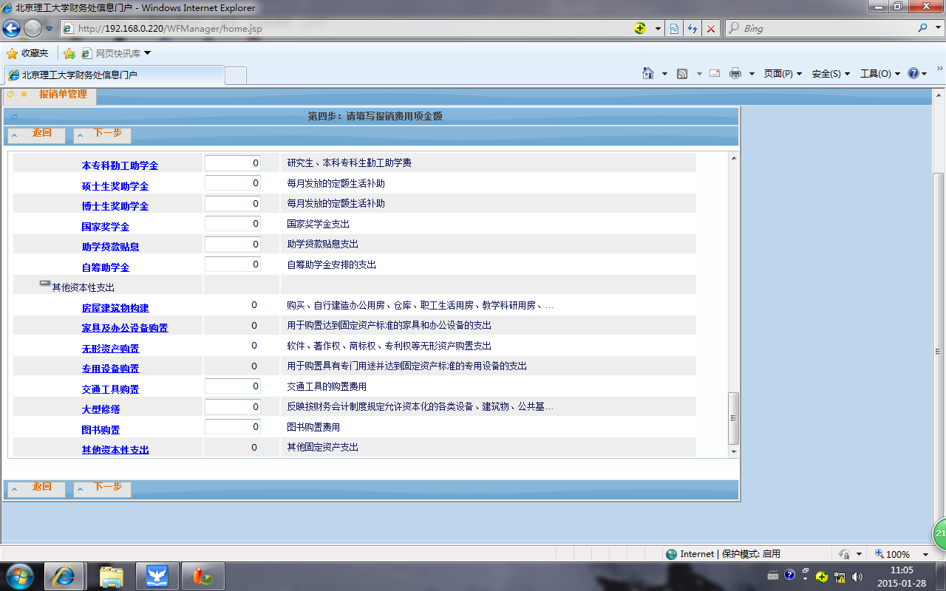

二）输入验收单上的固定资产编号，并点击查询键。系统将显示您所预约报账的资产信息。
核对信息，打勾确认，并保存。
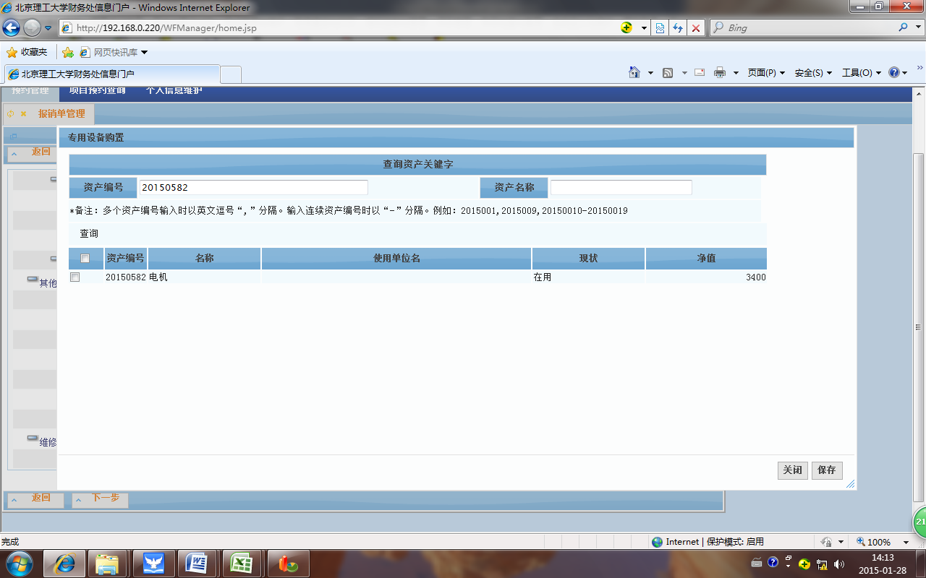
注意:请不要勾选该选框, 只选下面有具体资产编号的设备框

三）点击下一步生成预约单号，进入第五步：请填写支付方式。进入正常预约程序。
